**Руководство пользователя к программе содержащей информацию о футболистах РФПЛ**

Разработчики:

Петин Д.

Рыльников А.

Яценко И.

Оглавление

1. Описание решаемой задачи 3

2. Описание входных данных 3

3. Описание интерфейса программы 3

3.1 Функционал Базы 5

3.1.1.Удаление игрока в базе 5

3.1.2.Добавление игрока в базу 6

3.1.3.Редактирование параметров игроков в базе 6

3.1.4.Поиск игроков в базе 7

3.1.5.Возврат первоначальной базы 8

3.1.6.Очистка поля 9

3.2 Опция «Настройки» 9

3.2.1.Выбор файла для записи каталогов 9

3.2.2.Выбор шрифтов и их размеров 9

3.2.3.Выбор цветов 10

4. Описание подкаталогов 10

5. Технические требования 11

# Описание решаемой задачи

Разработанная на языке Python программа позволяет исследовать объективную информацию о всемирно известных футболистах. В рамках функционала программы рассматривается возможность: корректировки данных (добавление информации о новом футболисте или изменение уже имеющихся данных), отмены всех произведенных изменений, поиска футболистов по заданным данным для более точного анализа.

Задачи, которые решает разработанная программа:

* Осуществление корректной загрузки PIC-файла с данными в программу для последующей обработки
* Вывод и очистка введённых данных
* Добавление новых данных и запись их в файл
* Корректировка информации, находящейся в таблице
* Вывод данных исходя из параметров, вводимых пользователем
* Подведение итогов таблицы и запись их в отдельный файл

# Описание входных данных

Работа программы строится на обработке PIC -файла, в котором содержатся значения следующих показателей для каждого футболиста:

* Key-Позиция футболиста в таблице
* Name-фамилия и имя игрока
* Nationality-национальность игрока
* Age- возраст игрока
* Club-спортивный клуб, с которым игрок заключил контракт
* Position- позиция игрока
* Transfer Value-оценочная цена покупки игрока (млн €)
* Contract expiry date-дата окончания действия контракта
* Salary- годовая зарплата (млн €)

PIC-файл изначально содержит данные о 30 футболистах со всеми вышеперечисленными значениями.

# Описание интерфейса программы

**Приложение запускается с помощью основного скрипта «interface».** Сразу после запуска этого скрипта программа выводит на экран окно с возможными действиями пользователя: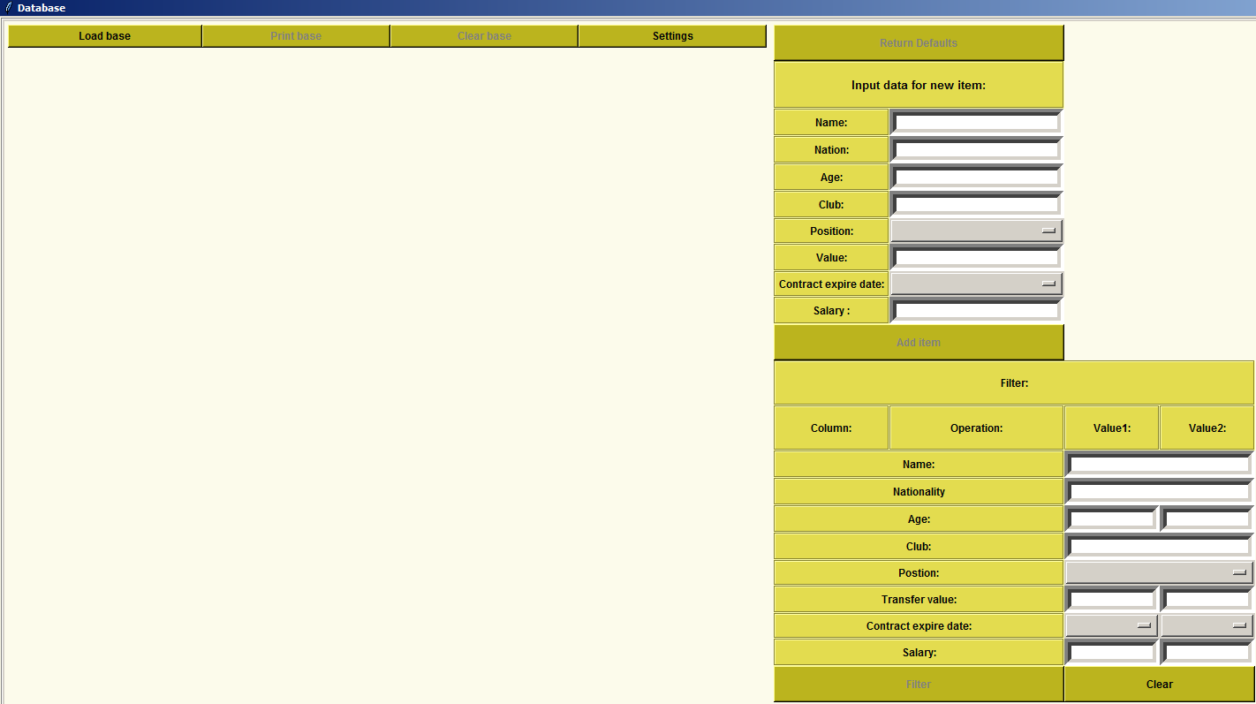

В начале пространство, оставленное для таблицы пустое, чтобы загрузить таблицу пользователю нужно нажать на кнопку “Load base”. Появится окно выбора файла:

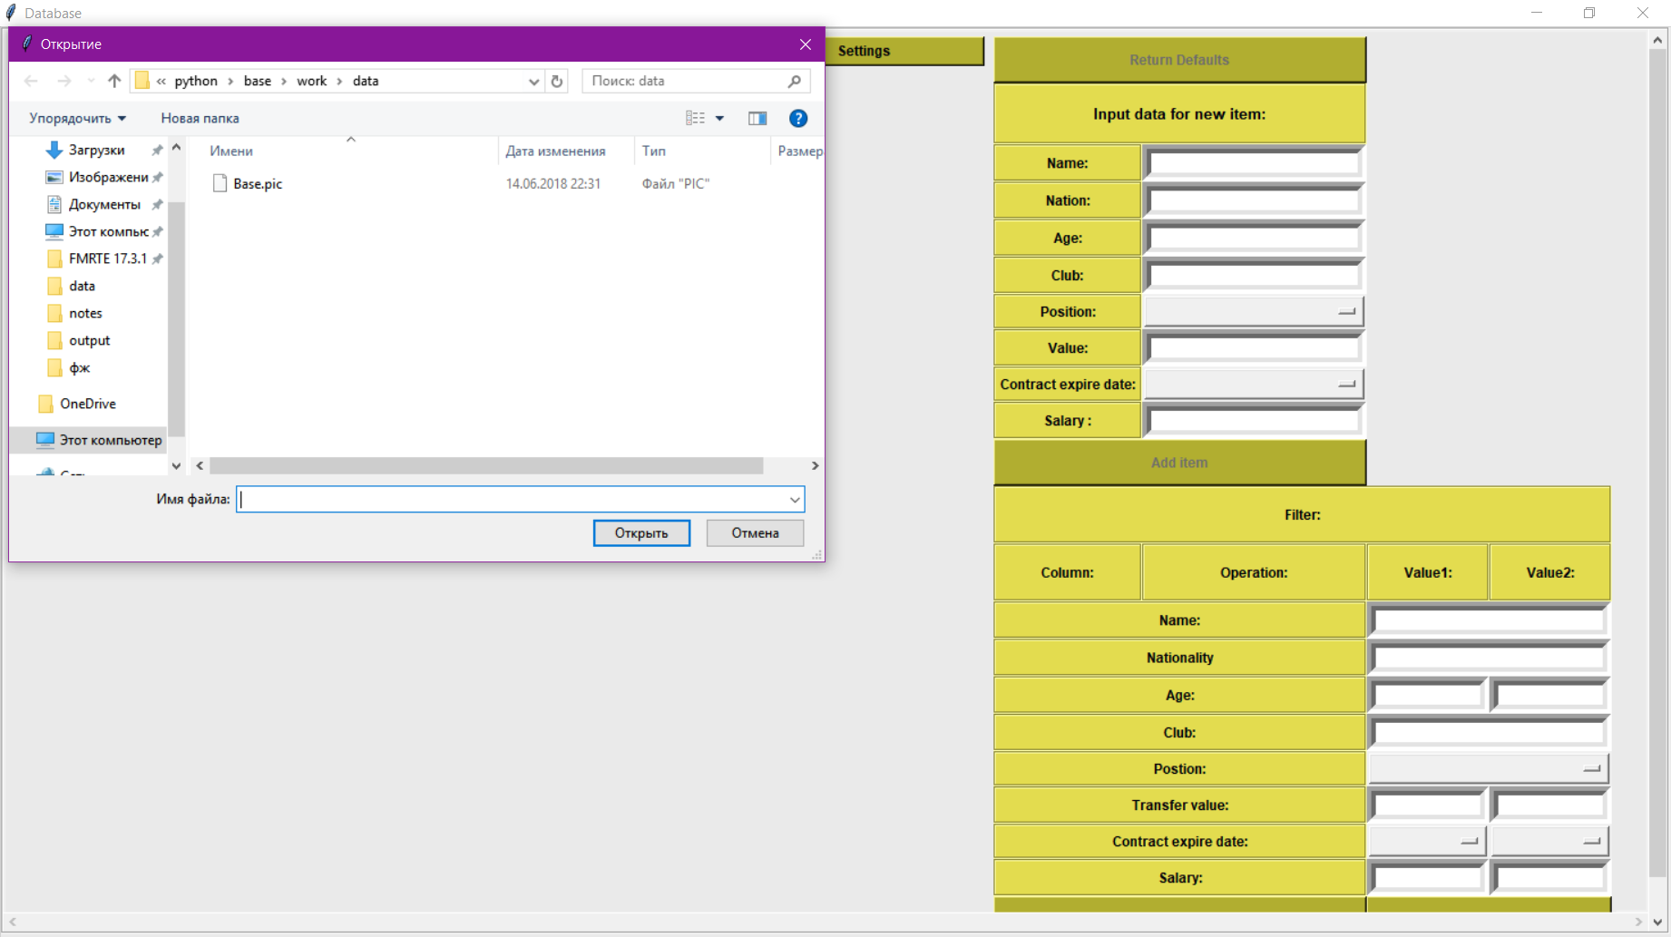

**Выбрать можно только файл с расширением ‘pic’**

Далее появится окно выбора текстового для вывода итогов. **Выбрать можно только файл с расширением ‘txt’**

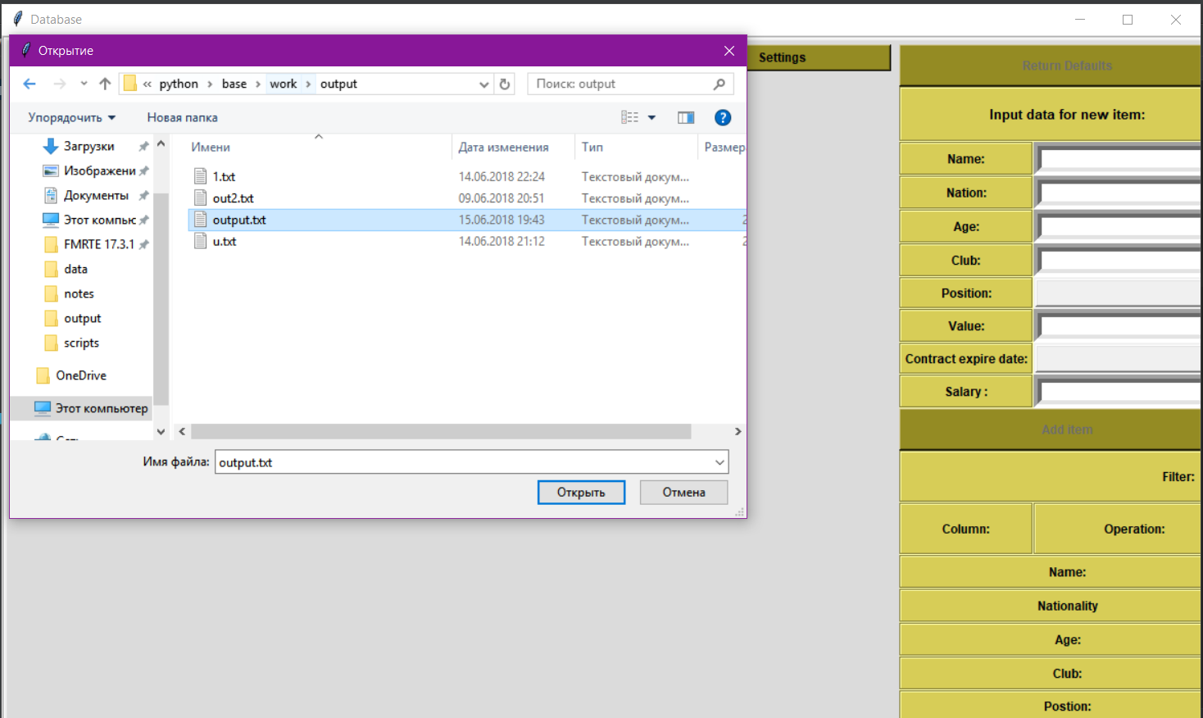

После выбора файла. функционал таблицы станет доступен:

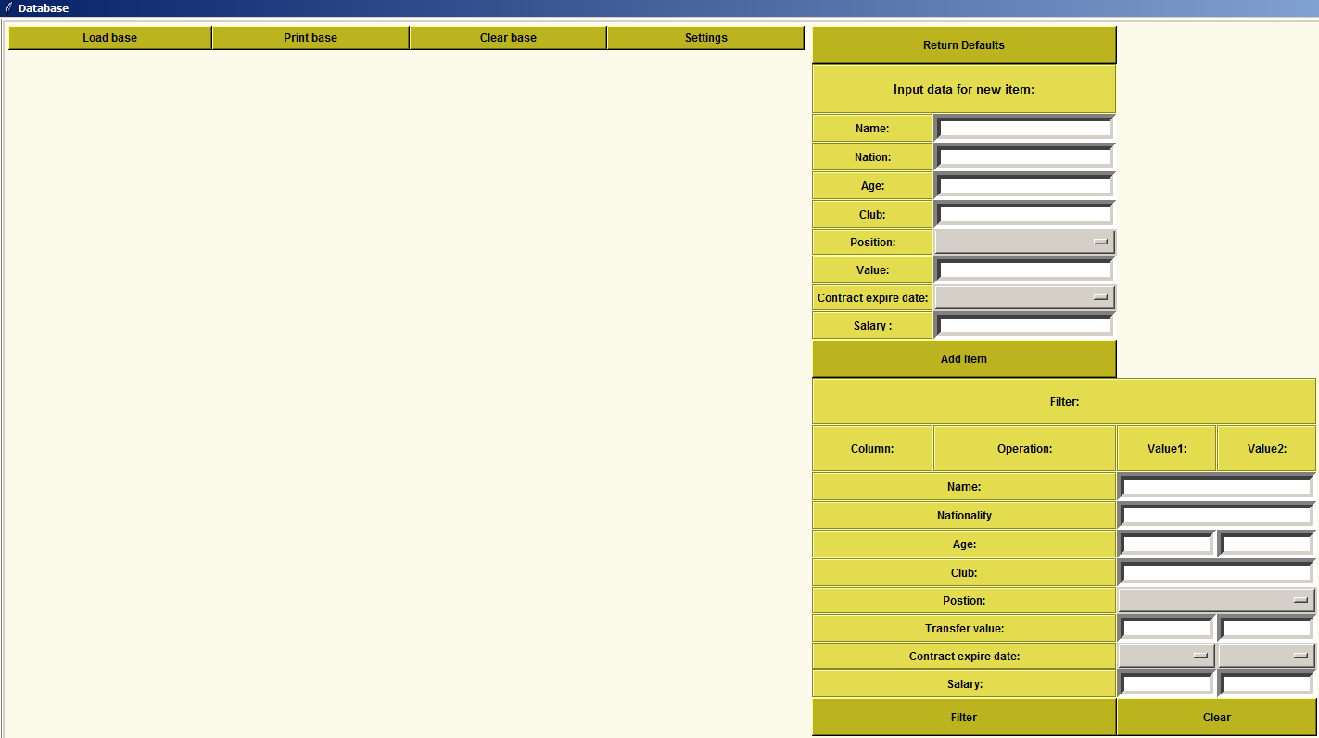 **Для вывода базы пользователь должен нажать кнопку “Print base”**. Только после этого появиться таблица с данными. Также в правом верхнем углу появится информация о базе, **которая автоматически записывается в выбранный файл** (см. “Опция Настройки”:

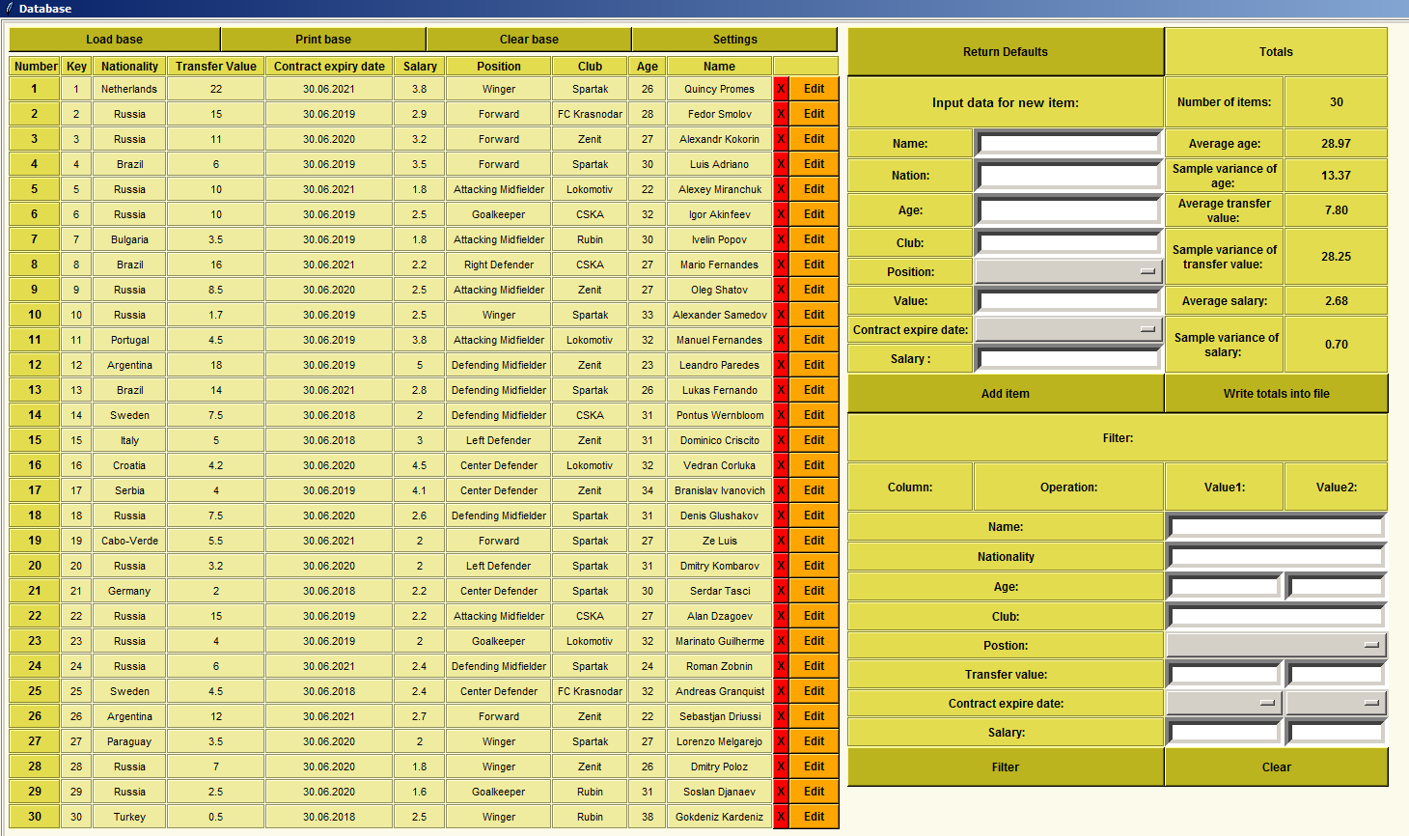

# 3.1 Функционал Базы

В данном разделе будет рассмотрел функционал базы данных, включающий в себя все операции, доступные в программе.

# 3.1.1.Удаление игрока в базе

Для удаления игрока из базы пользователь нажать на значок крестика  возле элемента, после чего база и статистика обновятся в соответствии с введёнными данными: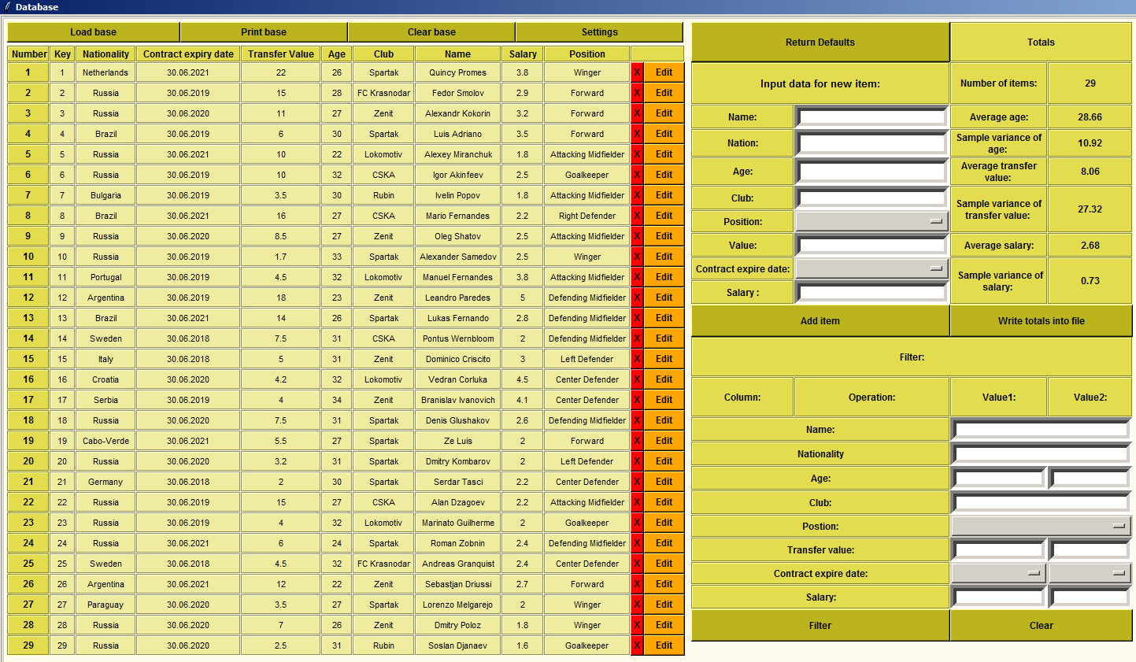

В данном примере был удалён последний элемент (номер 30)

# 3.1.2.Добавление игрока в базу

Для добавления игрока в базу пользователь должен ввести данные об игроке в соответствующие ячейки и нажать кнопку «Add Item», после чего база и статистика обновятся в соответствии с введёнными данными:

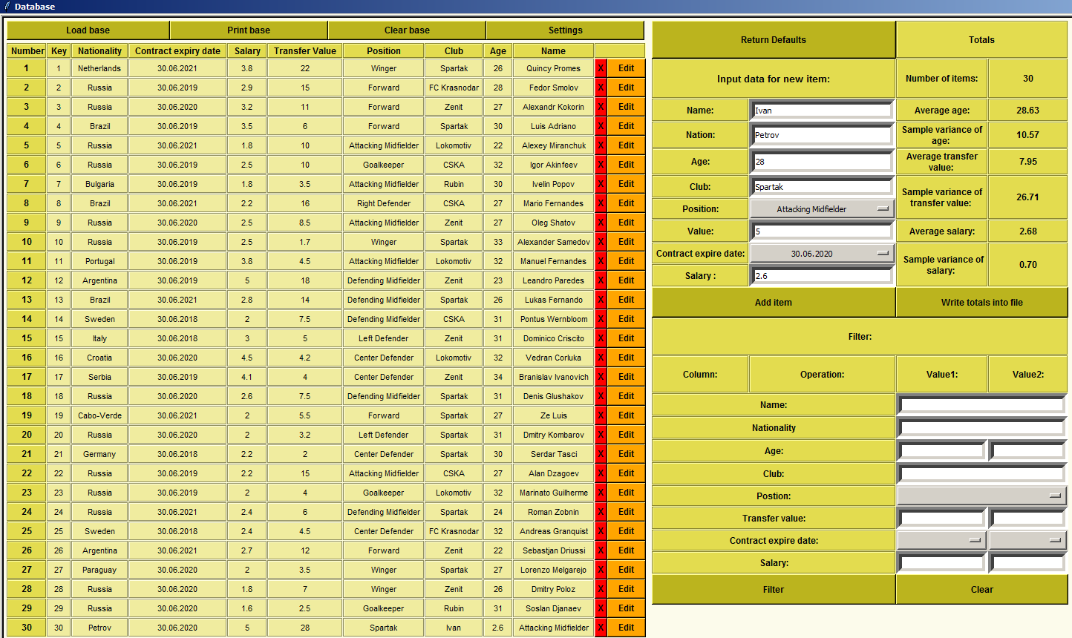

# 3.1.3.Редактирование параметров игроков в базе

Для изменения какого-либо параметра игрока пользователь нажать кнопку «Edit»  рядом с элементом, который планируется изменить. Затем пользователь может изменить параметры в элемента непосредственно в таблице: 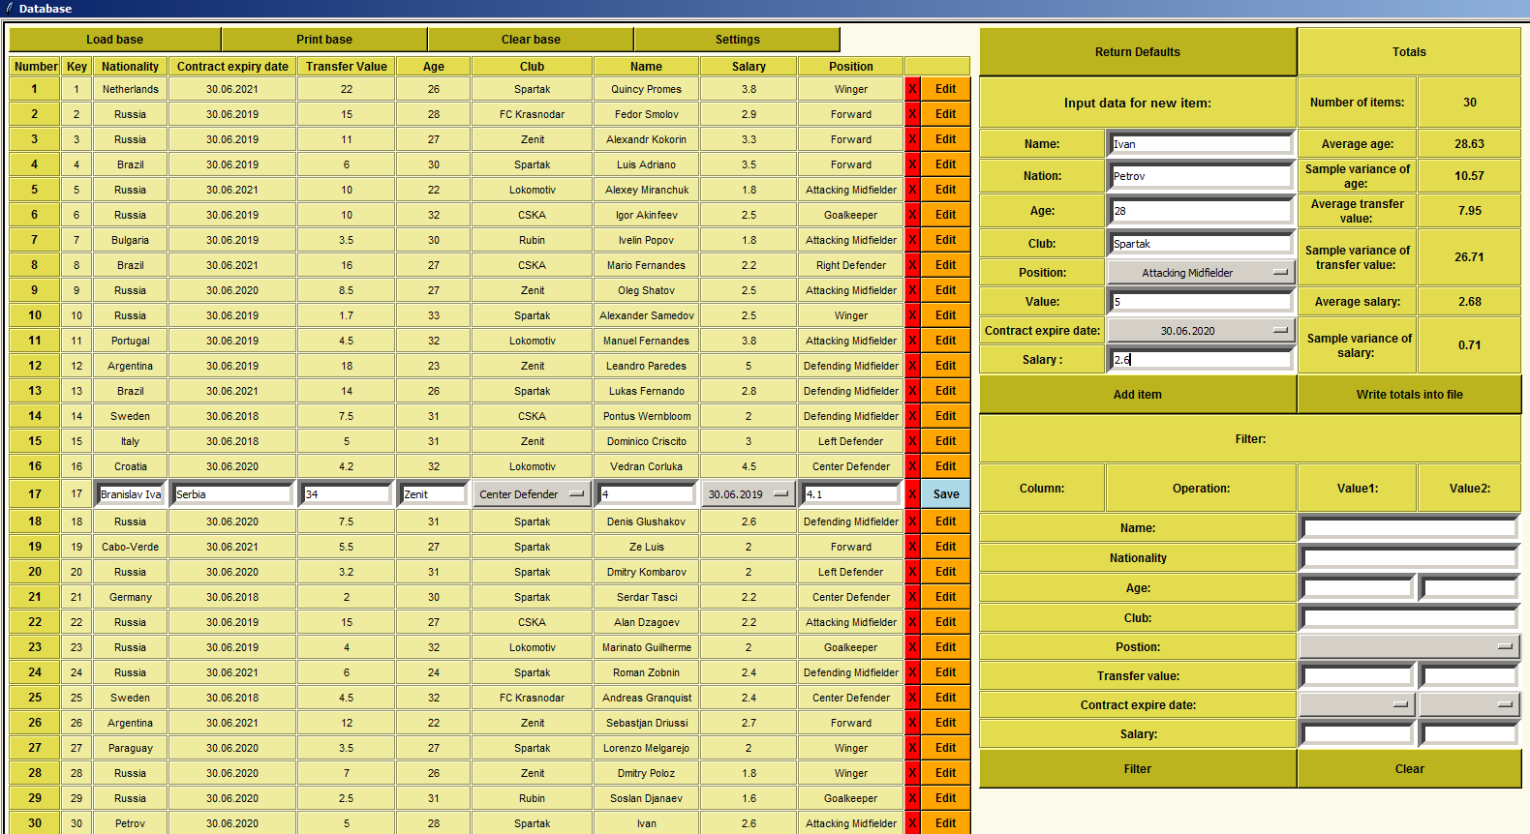

После выполнения этих действий пользователь должен нажать кнопку «Save», после чего база и статистика обновятся в соответствии с введёнными данными: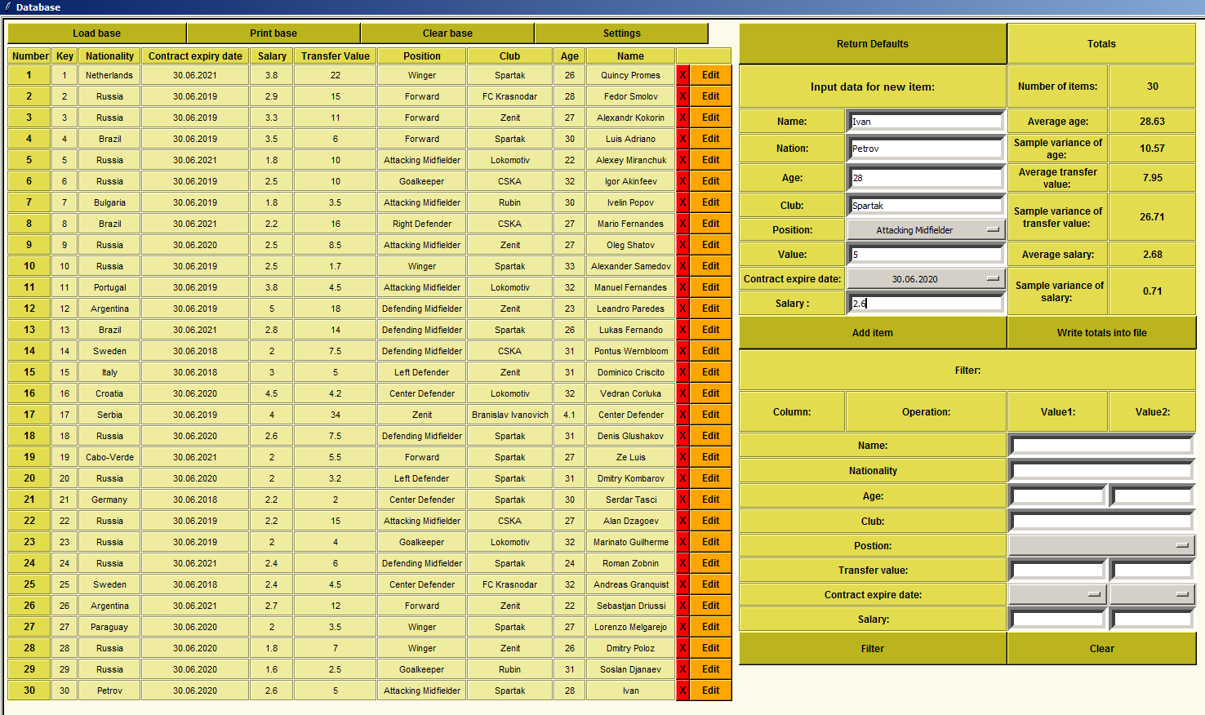

# 3.1.4.Поиск игроков в базе

Для поиска игроков в базе пользователь должен ввести нужные значения в соответствующие ячейки, по которым будет осуществляться поиск, затем нажать кнопку «Filter», в появившемся окне будут показаны найденные элементы: 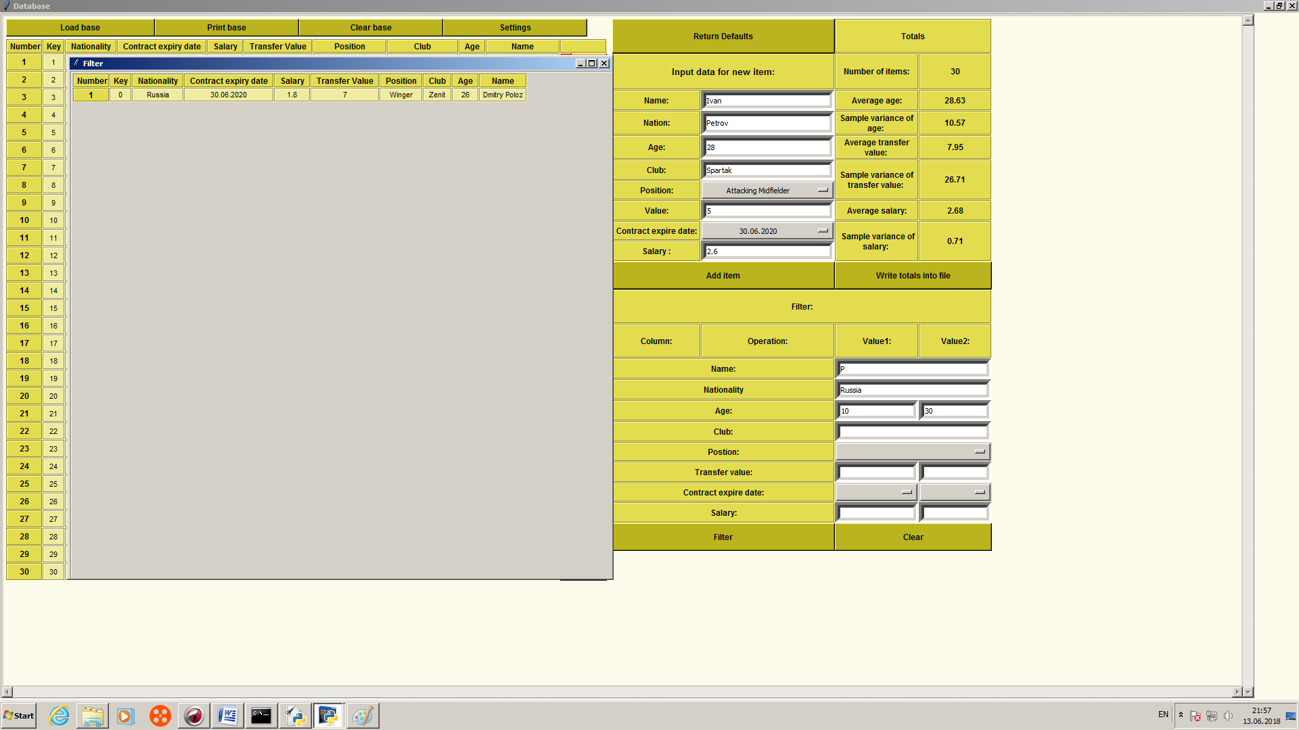

Также пользователь может использовать кнопку «Clear» для очистки полей параметров поиска.

Прим.

1.У текстовых значений имеется одно поле ввода. Поиск производится по частичному совпадению и без учета регистра

2. У текстовых полей присутсвует два поля ввода:

* при вводе только в первое поле будут найдены элементы больше, либо равные введенному значению
* при вводя только во второе поле будут найдены элементы меньше, либо равные введенному значению
* при вводя двух различных значений (1 знач. < 2 знач.) будут найдены элементы в промежутке между введёнными значениями включительно
* при вводе двух одинаковых значений будут найдены элементы равные введенному значению

# 3.1.5.Возврат первоначальной базы

Для вывода в таблицу первоначальной базы пользователь должен нажать на кнопку «Return Defauts»:

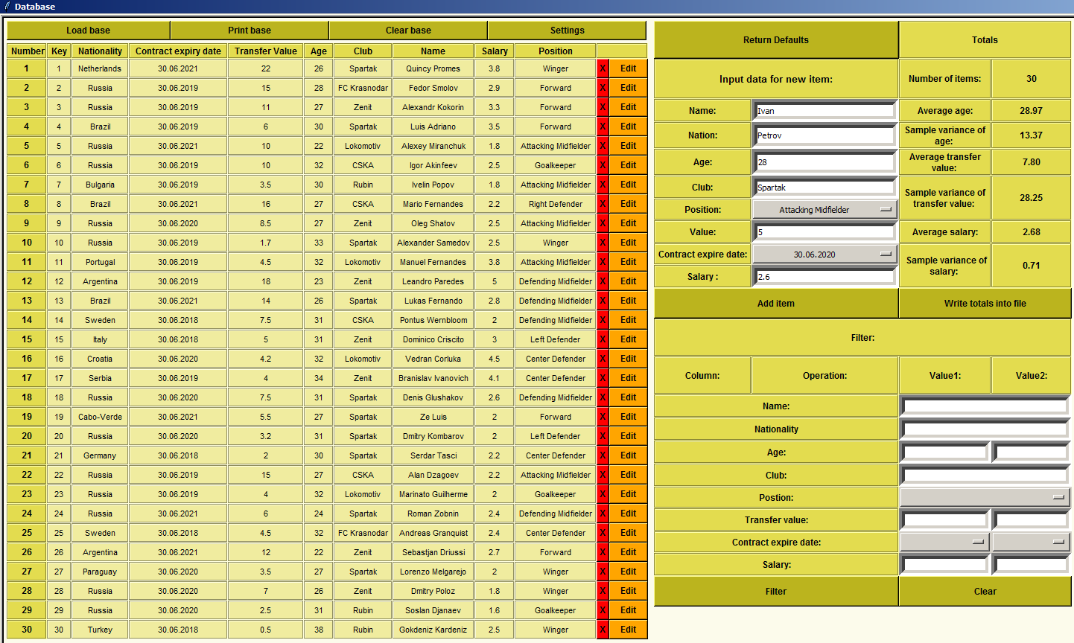

# 3.1.6.Очистка поля

Для очистки поля пользователь должен нажать на кнопку «Clear base»: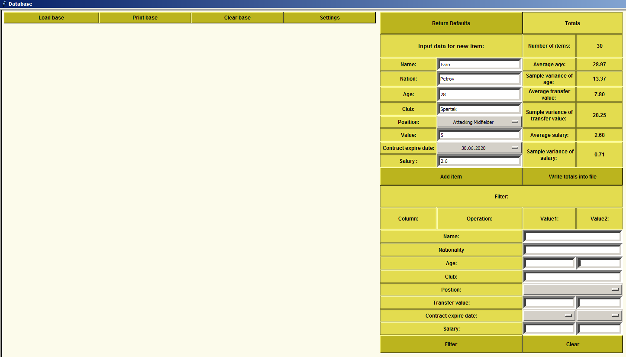

# 3.2 Опция «Настройки»

При желании пользователь может изменить оформление рабочего окна программы. Для этого пользователь должен зайти в окно настроек, нажав соответствующую кнопку «Settings». После сделанных изменений пользователь должен нажать кнопку «Save and Reset» для перезапуска программы с заданными параметрами.

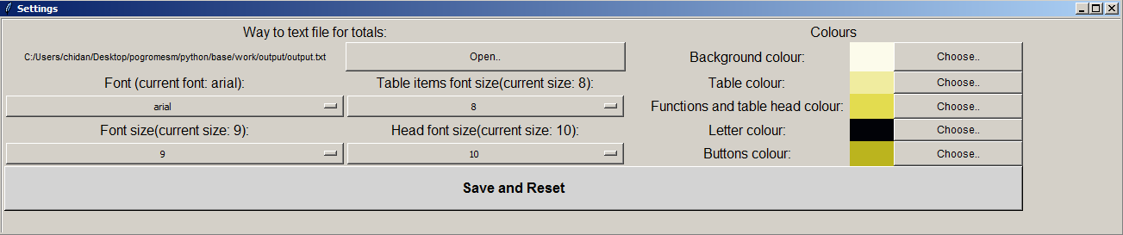

# 3.2.1.Выбор файла для записи каталогов

Для выбора файла для записи каталогов пользователь должен нажать на кнопку «Open..» в меню настроек и выбрать нужный текстовый файл в появившемся окне (выбирать следует в каталоге output файл с расширением TXT):

# 3.2.2.Выбор шрифтов и их размеров

Выбрать нужный шрифт в базе пользователь может с помощью выпадающего списка под надписью «Font». Для выбора размеров шрифтов в заголовке, таблице и общего размера всех шрифтов, пользователю нужно выбрать подходящие размеры в выпадающих списках под надписями «Table items font size», «Head font size» и «Font size» соответственно.

# 3.2.3.Выбор цветов

Выбрать нужный шрифт в базе пользователь, может изменив соответствующие значения ячеек под надписью «Colours». Ячейки «Background colour», «Table colour», «Functions and table head colour» «Letter colour» «Buttons colour» отвечают за цвет фона, цвет таблицы, цвет функций и заголовка таблицы, цвет букв и цвет кнопок соответственно. Выбрать цвет пользователь должен в открывающемся окне при нажатии на кнопку «Choose..» напротив соответствующей надписи:

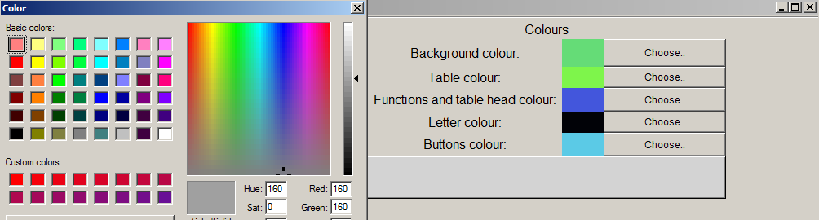

# Описание подкаталогов

Все составные части программы хранятся в каталоге «work», который должен быть установлен в корень локального диска для корректной работы приложения. Внутри этого каталога существует 6 подкаталогов:

· Data – здесь хранятся входные данные для приложения: PIC-файл с названием Base

· Library – каталог для хранения необходимых библиотек стандартных функций

· Notes – папка, в которой находятся руководства пользователя и разработчика

· Output – директория для сохранения в нее данных (Здесь хранится общая информация{Number of items , Average age , Sample variance of age , Average transfer value , Sample variance of transfer value , Average salary , Sample variance of salary }, которая записывается после сохранения изменённой базы данных)

· Scripts – каталог, внутри которого лежат файлы программы в виде скриптов

· Graphics – может содержать графические элементы проекта. В данном проекте таковых нет

# Технические требования

32- или 64-битная операционная система Windows, c установленной библиотекой Python3.X.